Greed游戏设计文档
075041 罗勇 075038 王永兴 075039 曹二黄 075545 周美霞
电信工程学院

1. 用例模型
1)问题陈述
设计一个掷骰子游戏，可供一人或多人游戏。骰子的六面分别标有阿拉伯数字1~6的点数。游戏时若干个骰子同时集中掷下，依据所得到点数组合计算得分。
游戏计分规则如下：
·获得一个1点得100分；
· 获得一个5点得50分；
· 获得三个1点得1000分；
· 获得六个1点得3000分；
· 获得三个相同点（三个一点除外）将此单独点数乘以100后计算得分；（例：三个2点得分为2×100=200分）。
游戏控制规则如下：
· 游戏者依次获得一轮游戏机会，得分由各轮游戏的得分累计获得。
· 每一轮开始时有六个骰子可以投掷。每掷一把后计算得分并将得分的骰子取出，再汇集其余的骰子掷下一把。逐次掷下去直至掷完骰子或主动放弃再掷。
· 游戏开始时，掷一把得到300分或以上分既可入局（已得积分带入）。否则将失去本轮游戏资格须待下一轮机会。
· 在入局后的每轮投掷中，若有一把未能得分，则本轮已得的全部积分作废且失去本轮游戏资格须待下一轮机会。
· 首先获得3000分者为赢家。
2)用例图：
经过对问题的分析，我们拟定得到用例图（如图1所示）：

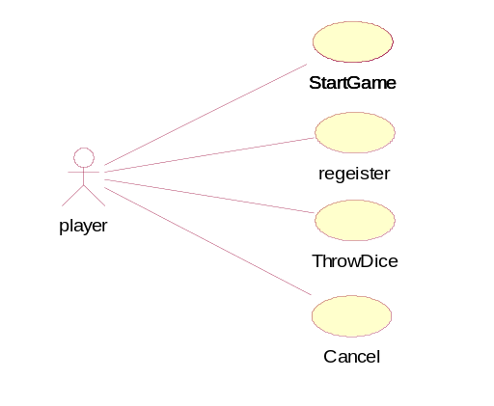
图1. 用例图
术语定义：
在问题的分析中，初步决定的对象为骰子、玩家和游戏。基于用例图拟定下面一些术语说明，以方便进一步对系统的开发：
- StartGame：游戏开始，进入游戏界面
- register：玩家注册，系统确定玩家的信息
- ThrowDice：投掷骰子，玩家在游戏中游戏的主要动作
- cancle：玩家退出游戏的动作，退出的行为包括主动退出、被迫退出以及游戏结束的退出等。
除此外，问题建模分析过程中常用的一些术语说明如下：
- 一局游戏：游戏过程中，开始游戏到可投掷骰子为零。
- 一次游戏：游戏过程中，每投掷一次骰子为完成一次游戏。
- 点数：“投掷”后随机得到的1至6的整数。
- 主动退出:玩家因为不想继续游戏而主动退出游戏。
- 被动退出：玩家在游戏过程中，因为没有达到游戏的规则而被迫退出本局游戏。
- 有效得分：根据游戏的判定规则玩家能够取得的得分。

3）活动图
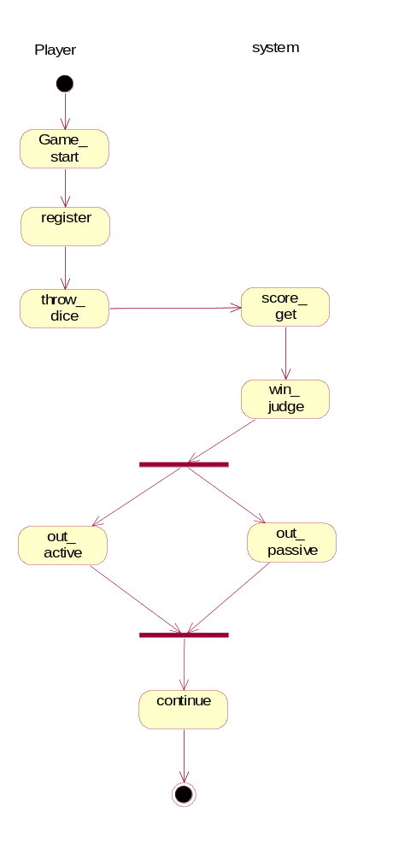
图2. 活动图

2．类的提取和建立
1)类的提取：
问题的分析，初次拟定可提取的实体对象如下：
①．玩家：游戏的参与者。
②．骰子：游戏中，玩家参与游戏过程的手段。
可提取的抽象对象如下：
③．游戏：玩家和骰子交互的中间
④．规则：游戏中，玩家受到的约束
⑤．控制：得分和对玩家状态的判定
更进一步的问题分析，我们发现：其实问题中陈述的整体上可以简单的分为玩家，游戏，骰子三个类，考虑到规则和控制几乎不会在实际中被外来类型继承，单独建立，有些划分的过细，显得冗余，于是决定提取三个类：玩家，骰子，游戏
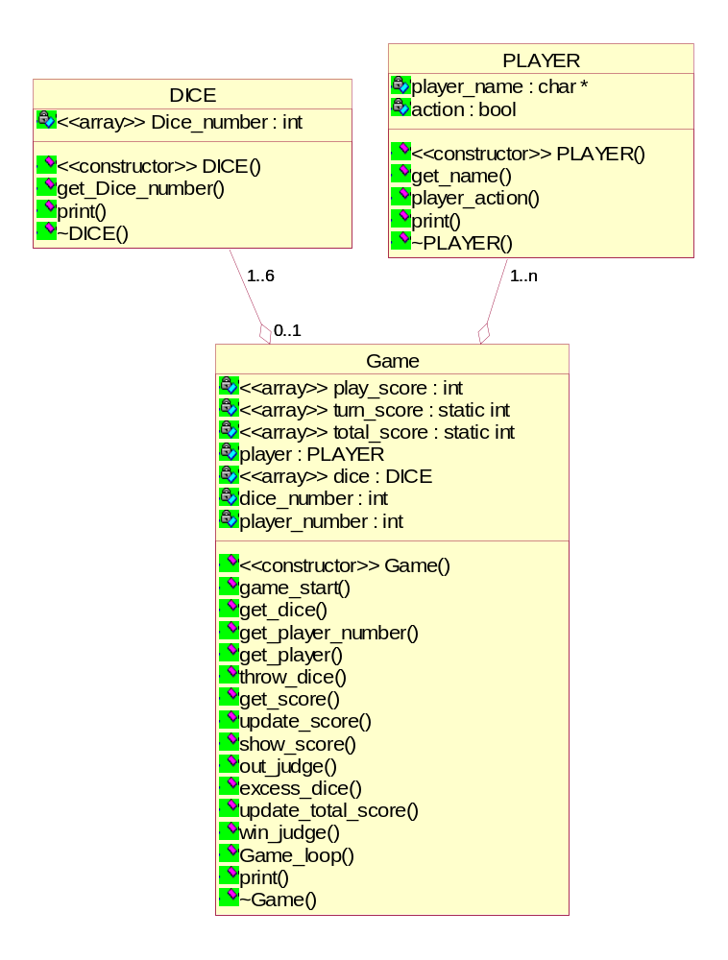
图3. 类图

2)类的关系及设计说明
类关系：如图3所示，游戏和玩家、骰子之间时聚合关系，游戏中可以有1到6可骰子，并可有大于1的任意个玩家。而游戏者和骰子之间也通过游戏进行交互。
图3中，类的属性及接口的详细说明如下表格所示：

类名： DICE
主要功能 |  | 初始化骰子，实现现实中骰子的六个点数
属性 | Dice_number | 骰子的点数，长度为6一维数组  初始化值为：1，2，3，4，5，6
操作  及  接口 | DICE() | 构造函数
操作  及  接口 | get_Dice_number() | 实现“掷”骰子的功能。  调用rand()随机函数，实现1到6的随机生成
操作  及  接口 | print() | 输出当前骰子的点数

类名： PLAYER
主要功能 |  | 游戏者的相关信息
属性 | player_name | 玩家的姓名  型为字符指针
属性 | action | 玩家的状态
操作  及  接口 | PLAYER() | 构造函数
操作  及  接口 | get_name() | 获取玩家的姓名
操作  及  接口 | player_action() | 获取玩家状态  即游戏中玩家处于等待或游戏状态
操作  及  接口 | print() | 显示玩家的姓名及当前状态

类名： Game
主要功能 |  | Greed游戏的实现
属性 | play_score | 记录每一次投掷所得的分数  一维数组，数组长度取自：player_number
属性 | turn_score | 记录每一轮的游戏得分，静态变量  一维数组，数组长度取自：player_number
属性 | total_score | 记录当前玩家的总得分，静态变量  一维数组，数组长度取自：player_number
属性 | player_number | 初始化游戏时，记录参加游戏的玩家数
属性 | player | 玩家
属性 | dice | 骰子
属性 | dice_number | 纪律当前游戏中还有多少颗骰子
操作  及  接口 | Game() | 构造函数
操作  及  接口 | game_start() | 开始游戏，初始化游戏状态
操作  及  接口 | get_dice() | 获取骰子，初时为6颗骰子
操作  及  接口 | get_player_number () | 取得玩家数  通过玩家数目以便每个玩家分配游戏空间
操作  及  接口 | get_player() | 获取玩家当前状态和意向  实现玩家可以在任何情况下主动退出游戏
操作  及  接口 | throw_dice() | 投掷骰子
操作  及  接口 | get_score() | 根据骰子点数和记分规则，计算本次游戏所得分数  记分规则随题
操作  及  接口 | show_score() | 显示本次游戏得分和当前总得分
操作  及  接口 | update_score() | 如果得分有效，更新当前轮次得分  得分有效条件为：!( play_score==0)
操作  及  接口 | out_judge() | 根据当前次游戏得分，判决该玩家是否可以继续  判决条件为：第一把>300分&&没有一次没得分
操作  及  接口 | update_total_score() | 一轮游戏结束、得分有效，更新当前总得分  得分有效条件为：out_judge()返回false
操作  及  接口 | excess_dice() | 除去已经得分的骰子，返回剩余的骰子数
操作  及  接口 | win_judge() | 是否胜利  判决条件为：total_score>=3000分
操作  及  接口 | Game_loop() | 新一轮游戏
操作  及  接口 | Print() | 显示玩家的姓名、状态、所得分数

3. 系统的动态模型的建立
1）依据用例图、活动图编出写事件脚本
事件流的主要是存在玩家游戏，并直到有玩家最终取得胜利，游戏自然结束。其中，游戏的玩家可能主动退出和被迫退出，事件脚本如下：
①主事件流
1. 开始游戏
2. 注册玩家信息
3. 系统保存玩家信息,为各个玩家分配(初始化)各自的游戏空间
4. 玩家投掷骰子
5. 系统反馈出骰子点数结果
6. 系统根据骰子点数,按照规则计算出得分
7. 系统向玩家显示所得分数
8. 系统判断玩家得分是否有效(得分是否为零)
9. 系统根据得分决定玩家是可以继续游戏还是需要等待下一轮(得分是否为零,第一次得分是否过300)
10. 如果得分有效,系统判决是否已经取得胜利(得分是否到3000)
11. 玩家可以与系统交互确定自己是否继续玩游戏(主动退出游戏)
12. 如果玩家继续游戏,本轮游戏未结束(骰子数不为零),系统更新玩家本轮得分
13. 玩家顺利完成本轮游戏,系统更新玩家总得分
14. 玩家完成本轮游戏,系统更新玩家信息,确定下一个玩家
15. 玩家等待自己下一轮游戏开始
16. 如果所有玩家玩完本轮游戏,系统更新所有玩家信息和系统信息
17. 新一轮游戏交互界面
18. 玩家继续游戏或退出
19. 如果有玩家得分到3000分,系统判决游戏结束
20. 系统输出获胜者信息,并反馈出各玩家的状态信息
21. 界面提示是否还要在玩一次

②主动放弃过程
1. 系统显示交互界面
2. 玩家选者退出游戏
3. 显示退出玩家得分和信息
4. 保存退出玩家得分和信息
5. 更新系统空间
6. 提示剩余玩家继续游戏

③被动放弃过程
1. 系统显示得分不够
2. 系统提示玩家等待下一轮
3. 系统更新本轮游戏玩家信息
4. 系统提示游戏中玩家继续游戏

2)顺序图（图4）
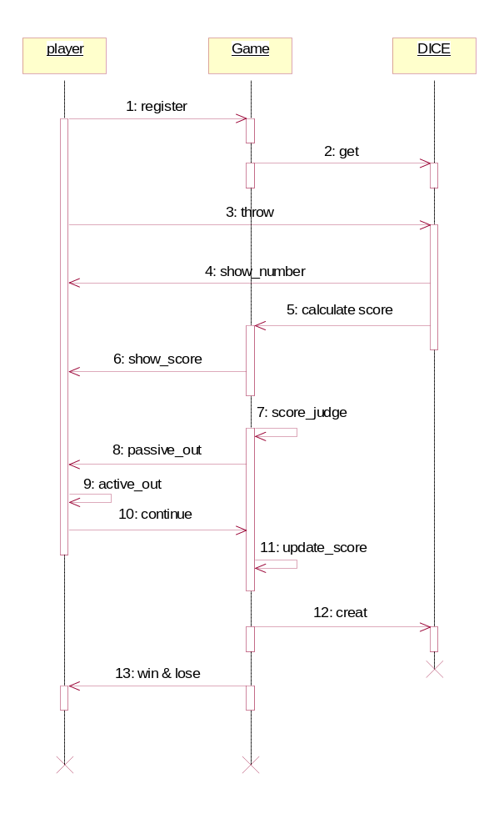
图4. 顺序图
3)协作图（图5）
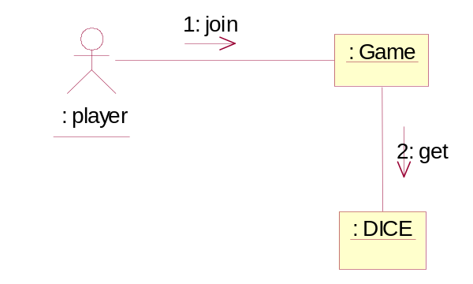
图5. 协作图
4) 依照顺序图的提取状态，经过分析提炼出最终的状态图（图6）
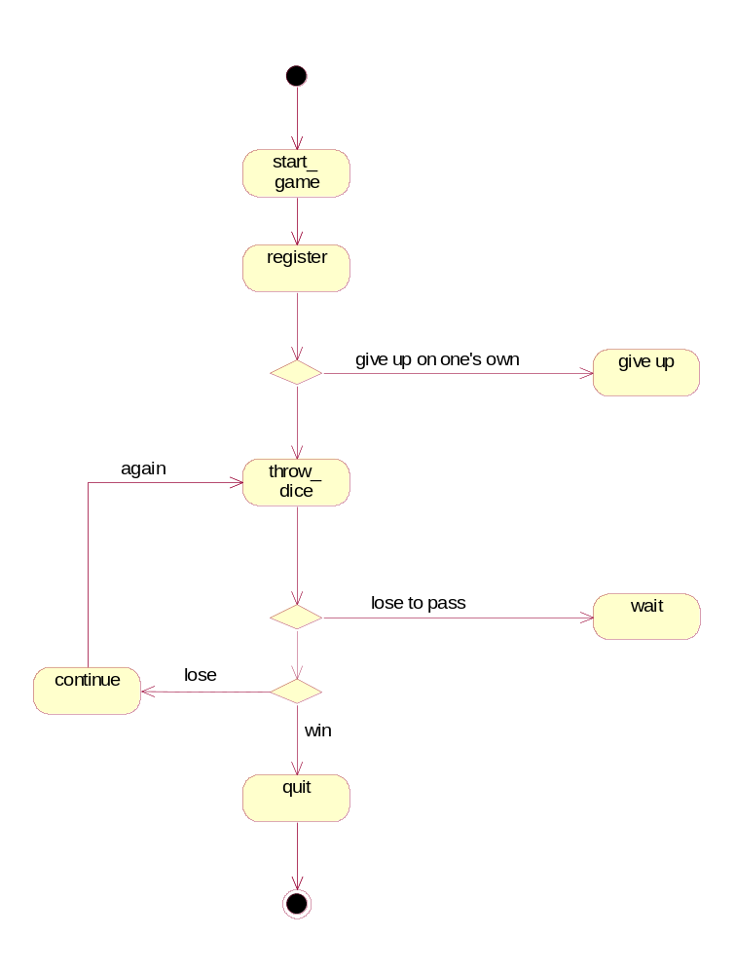
图6. 状态图

4.心得总结
以前也学过C++语言，但是通过本课程的学习和greed游戏的设计，除了又掌握了一门新的软件——rational rose以外，更多更深刻的认识到了软件工程、以及面向对象设计的一些基本流程。对面向对象的思想有了豁然开朗的感觉。而小组讨论过程中，在软件中的团队协作，分工，问题的交互处理等都有了很多的心得。虽然作业存在有很多欠缺的地方，但是整体上，自己觉得还是比较满意的，有汗水、有收获。

